Norman Lindsay
ČUDEŽNI GIBNIK V 5.a IN 5. b RAZREDU

Nekaj malega o vsebini:
V knjigi Čudežni gibnik se uglajena in dobro vzgojena koala Mirt Vodanoj odloči, da si bo ogledal svet. Ko ga na poti njegov lačni želodček že pošteno opozarja nase, sreča pogumnega pingvina Sama Žagarja in mornarja Vilija Viharnika. A to ga pred lakoto še ne bi rešilo, če ne bi slednja dva s seboj nosila slastnega gibnika z imenom Albert. Albert pa se od navadne jedi razlikuje po dveh lastnostih. Prvič, nosi človeške lastnosti in je povrhu vsega zajedljiv, zadirčen in nesramen in drugič, je čudežni gibnik, saj vedno znova nastaja in ga je kljub vztrajnemu uživanju vedno več. Gurmanska druščina Mirta z veseljem sprejme v svoje vrste in verjetno bi brezskrbno uživali gibnik ob tabornem ognju in peli pesmi do konca svojih dni, če jih ne bi nenehno motila tatova gibnika, vombat in oposum, ki se želita polastiti tega nepresahljivega vira kulinaričnega užitka.

Zanimivo in vredno branja.
Čudežni gibnik nas je razveselil s štirimi poglavji – natančneje rezinami gibnika. Med urami slovenščine smo ga zelo radi prebirali, ob tem pa smo počeli še veliko drugih stvari, povezanih s prebiranjem čudežnega gibnika.
Mastili smo se s sočnimi rezinami gibnika. NJAMI, NJAMI!

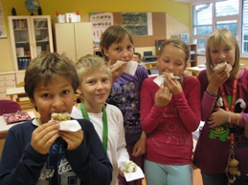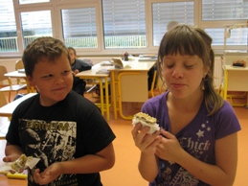

Spoznali smo veliko še nepoznanih vrst avstralskih živali – oposuma, vombata ter številne druge – koalo, tasmanskega vraga, pingvine, ki smo jih tudi naslikali.
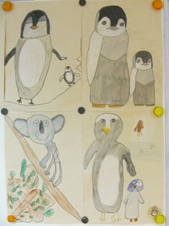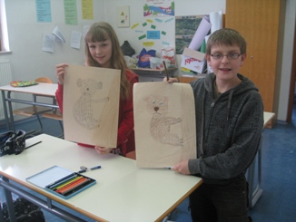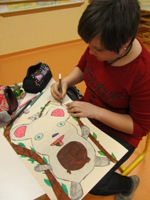

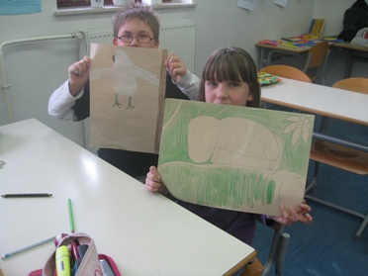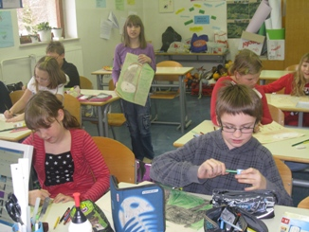

Z veseljem smo reševali vaje v delovnem zvezku Naša mala knjižnica., križanke smo se še posebej razveselili.
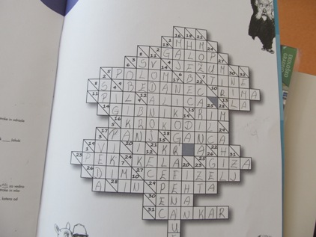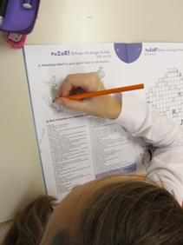

Pri športni vzgoji smo se igrali gibalno igro Tatovi gibnika – določili smo lastnike in tatove gibnika, ki so lastnikom vedno znova vzeli gibnik – žogo. Lastniki pa so se vsakič potrudili in jim gibnik vzeli nazaj. Ubogi gibnik je bil razpet med lastniki in tatovi. Tisti, ki pa niso upoštevali dogovorjenih pravil, so morali za kratek čas tako kot tatovi v zapor na zaslišanje.

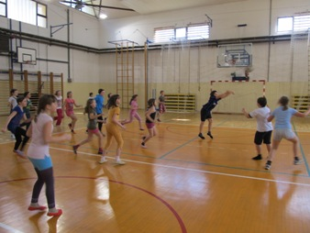

Ker nam je bila knjiga zelo všeč in bi si želeli prebrati še kakšno poglavje, oprostite rezino, smo se kar sami odločili ter napisali njeno nadaljevanje.

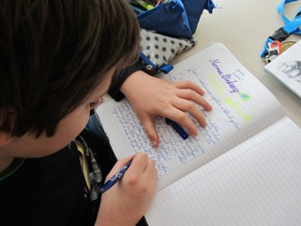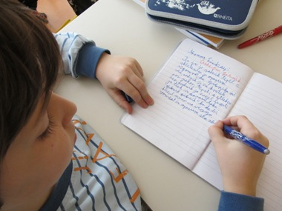

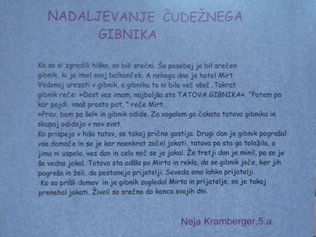

Ja, tudi mi bi doma imeli čudežni gibnik – bolj bi ga jedli, več bi ga bilo.

Učiteljici 5.a in 5. b razreda, Vesna Burjak in Nevenka Germadnik

